Специальность: 23.02.03 Техническое обслуживание и ремонт автомобильного транспорта
Курс: I
Группа(ы) ТМ 179-2
Дисциплина (МДК)МДК01.02 Техническое обслуживание и ремонт автомобильного транспорта. Раздел 5. Технологии и организация авторемонтного производства
ФИО преподавателя И.А.Хусаинов

Тема: 2.4.8 Дефектация деталей и узлов кузова

Дефекты кузовов и кабин

Характерными дефектами деталей кузовов, кабин и оперения (рис. 25.1) являются коррозионные повреждения, механические повреждения (вмятины, обломы, разрывы, выпучины и т.д.), нарушение геометрических размеров, трещины, разрушения сварных соединений и др.
Коррозионные разрушения — это основной вид износа металлического кузова и кабин. Здесь имеет место электрохимический тип коррозии, при котором происходит взаимодействие металла с раствором электролита, адсорбируемого из воздуха. Особенно сильно развивается коррозия в труднодоступных для очистки местах, где периодически попадающая в них влага сохраняется длительное время, и, в связи с повышением температуры окружающей среды, происходит интенсификация реакции окисления. Коррозионные разрушения встречаются также в результате контакта стальных деталей с деталями, изготовленными из дюралюминия, пластмассы, влажной древесины и других материалов.
Трещины возникают в результате усталости металла, нарушения технологии обработки металла, применения низкого качества стали, дефектов сборки узлов и деталей, недостаточной прочности конструкции узла, а также в подверженных вибрации местах.
Разрушения сварных соединений происходят в результате некачественной сварки, воздействия коррозии, вибрации и нагрузок при нормальной эксплуатации автомобиля либо в результате аварийных повреждений.
Механические повреждения (вмятины, перекосы, разрывы и т. д.) являются следствием перенапряжения металла в результате ударов и изгибов, а также вследствие непрочного соединения деталей.
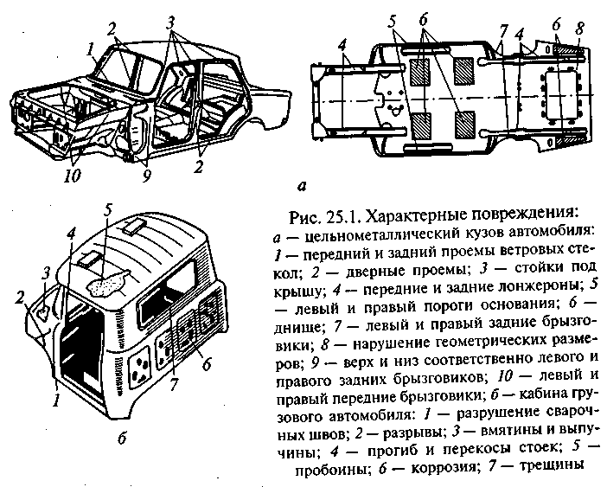
Контрольные вопросы:
1Дефекты деталей и узлов кузовов, кабин, оперения. Технологический процесс ремонта кузовов и кабин.
2Технологический процесс ремонта кузовов и кабин.
3Перечислить оборудование и инструменты используемые при восстановлении кузовов и кабин

Тема2.4.9 Качество ремонта автомобилей

Общие положения
Отремонтированный автомобиль и его агрегаты — это продукция ремонтного предприятия и, естественно, они должны обладать определенным качеством. Качество продукции — это совокупность свойств продукции, обусловливающих ее пригодность удовлетворять определенные потребности в соответствии с ее назначением. Качество отремонтированных автомобилей и их агрегатов определяется степенью соответствия их свойств свойствам новых автомобилей и составных частей и определяется качеством выполнения ремонтных услуг (качеством ремонта). Качество автомобилей и его агрегатов закладывается — при проектировании, формируется — при изготовлении, проявляется — при эксплуатации, поддерживается — при техническом обслуживании и ремонте. Качество и себестоимость ремонта в значительной степени зависят от конструкции автомобиля и его агрегатов, технологии изготовления, условий эксплуатации, качества технического обслуживания и других факторов.
Качество ремонта — это сложная многоаспектная проблема. При ее решении ремонтному предприятию приходится учитывать большое число взаимосвязанных технических, технологических, экономических, организационных, социальных, эргономических, экологических, психологических и других факторов. Влияние этих факторов на качество ремонта не только различно, но и зачастую противоречиво. Отдельные разрозненные, не увязанные в единую схему, мероприятия ремонтного предприятия потребуют от него больших затрат и не дадут требуемого результата. Поэтому только увязанные в определенную систему мероприятия (управление качеством) дадут ощутимые результаты, позволяющие осуществлять ремонтные услуги с высокой эффективностью. Управление качеством ремонта необходимо вести системно и должно быть основано на результатах научных исследований, накопленного опыта и исследований рынка. Управление качеством ремонта основано на принципе обратной связи, использует общие закономерности процесса управления и включает в себя следующие этапы:
формирование конкретных целей и задач управления на определенный период деятельности предприятия, определение необходимого уровня качества; сбор и обработка информации о качестве отремонтированной продукции и ходе производственного процесса ремонта, определение расхождений между фактическим и требуемым уровнем качества; выявление причин отличия фактического уровня качества от требуемого на основе анализа хода производственного процесса с учетом внутренних и внешних факторов;
выработка вариантов мероприятий, направленных на устранение выявленных причин, оценка их эффективности, определение наиболее эффективного комплекса взаимоувязанных мероприятий; реализация всего комплекса мероприятий; оценка результатов этого воздействия на производственный процесс ремонта, повторный сбор информации о качестве и т.д. На качество отремонтированных автомобилей и их агрегатов влияет качественное выполнение всех видов основных и вспомогательных работ предприятия. Поэтому в управлении качеством участвуют все, подразделения предприятия в соответствии со своими функциями. Система управления качеством — это составная и неразрывная часть системы управления производством. Целью системы управления качеством является повышение эффективности ремонтного предприятия путем обеспечения стабильного уровня качества отремонтированных автомобилей и их агрегатов в соответствии с установленными требованиями.
Функциональными элементами этой системы являются: технологическая подготовка производства, метрологическое обеспечение, контроль качества, организация трудовой деятельности, материально-техническое обеспечение, организация стабильного уровня качества, надзор за внедрением и соблюдением стандартов, информационное обеспечение системы, планирование и прогнозирование повышения качества, моральное и материальное стимулирование.
При организации системы управления качеством необходимо учитывать принципы:
комплексности, который предполагает реализацию технических, технологических, организационных, экономических, социальных и других методов на всех уровнях управления от рабочего до директора;
системности, который заключается в том, что выработка и реализация всех мероприятий, направленных на повышение качества, осуществляется не изолированно, а во взаимосвязи, образуя единство с внешней средой (автомобильная промышленность, сфера эксплуатации, научные организации, органы надзора и т.д.);
оптимальности, который подразумевает увязку, подчинение
решения локальных, частных задач управления качеством главной
цели функционирования системы;
динамичности, который направлен на непрерывное развитие системы, совершенствование форм и методов управления, использование передового опыта других предприятий и отраслей, как в стране, так и за рубежом, внедрение современных достижений науки, техники и технологии в практику авторемонтного производства;
плановости, который состоит в том, что управление качеством осуществляется на основе научного прогнозирования и планирования повышения качества;
эффективности, который выдвигает требование строгого и всестороннего анализа мероприятий, вырабатываемых и реализуемых в процессе управления качеством.

Оценка качества ремонта автомобилей и их агрегатов

Объективная оценка качества работы ремонтного предприятия необходима для завоевания определенного рынка ремонтных услуг и она должна способствовать решению таких задач, как: прогнозирование и планирование качества, ценообразование с учетом качества и эффективности работ, разработка нормативно-технической документации, изучение динамики качества, моральное и материальное стимулирование за повышение качества и др.
Качество ремонта автомобиля и его агрегатов может быть оценено:
единичными показателями качества, которые характеризуют только одно из свойств автомобиля и его агрегатов. Например, наработка до первого отказа характеризует безотказность, время восстановления — ремонтопригодность, ресурс после капитального ремонта — долговечность;
комплексными показателями качества, которые характеризуют несколько свойств автомобиля или его агрегатов. Примером комплексного показателя может служить коэффициент готовности К_{г} — Т_{о}/(Т_{о} + Т_{в}), где Т_{о} — наработка на отказ, характеризующая безотказность автомобиля; Т_{в} — среднее время восстановления, характеризующее ремонтопригодность автомобиля;
интегральным (или обобщенным) показателем качества, который является частным случаем комплексных показателей и отражает соотношение технических и экономических показателей автомобиля.
Показатели качества отремонтированного автомобиля и его агрегатов оценивают обычно сравнением с аналогичными показателями новых автомобилей и его агрегатов (с базовыми показателями). Для оценки качества применяют следующие методы:
дифференциальный — использует совокупность единичных и базовых показателей качества. Вычисляются относительные показатели качества q_{i} = Р_{i}/Р_{iб} или q_{i} = P_{iб}/P_{i} где Р_{i}, — единичный показатель, являющийся количественной характеристикойго свойства; Р_{iб} — такой же базовый показатель. Дифференциальный метод предполагает, что все учитываемые свойства одинаково важны;
комплексный — использует для оценки качества комплексный показатель
К = f(q₁ ,q₂, ..., q_{i} ...q_{n}) который является некоторой функцией относительных показателей качества q_{i}. Комплексный показатель учитывает степень важности каждого свойства в формировании качества всего автомобиля или его агрегатов с помощью коэффициентов весомости;
интегральный — оценивает качество продукции как отношение полезного эффекта от ее использования к совокупным затратам на ее создание и использование. Интегральный показатель имеет четкий физический смысл — количество полезного эффекта, приходящееся на единицу затрат.

Контроль качества ремонта автомобилей и их агрегатов

Технический контроль — это проверка соответствия продукции или процесса, от которого зависит качество продукции, установленным требованиям. Сущность технического контроля сводится к двум этапам, т.е. к получению первичной и вторичной информации. Первичная информация отражает фактическое состояние объекта контроля, а вторичная — степень соответствия (несоответствия) фактических данных требуемым. Допускается практическое совмещение обоих этапов или отсутствие первого этапа. Вторичная информация используется для выработки (автоматической
или через человека) регулирующих воздействий на объект. Объектами технического контроля являются предметы труда (продукция в виде изделий, материалов, технической документации и т. п.) и средства труда (оборудование и технологические процессы), которые подвергаются контролю. Каждый объект контроля имеет контролируемые признаки.
Контролируемый признак — это количественная или качественная характеристика свойств объекта, подвергаемая контролю. Качественные характеристики — это форма изделия, наличие (отсутствие) дефектов в изделии, наличие стука, вибрации, а количественные — это численные значения геометрических параметров, а также контролируемые параметры, определяющие физические, химические свойства объекта контроля. Место получения первичной информации о контролируемом признаке называют контрольной точкой.
Контроль, при котором первичная информация о контролируемых признаках воспринимается посредством органов чувств, без учета их численных значений, называется органолептическим. Разновидностью органолептического контроля является визуальный контроль и технический осмотр. Визуальный контроль осуществляется только органами зрения, технический осмотр — органами чувств. Если при контроле обязательно используют средства контроля, то его называют измерительным.
Основными элементами системы контроля являются метод, средство, исполнитель и документация. Метод контроля — это совокупность правил применения определенных принципов и средств контроля. Различают разрушающий и неразрушающий методы контроля. Разрушающий (неразрушающий) контроль — это метод, при котором может быть нарушена (не должна быть нарушена) пригодность объекта к использованию по назначению. Изделия (технические устройства, измерительные приборы, приспособления и т.д.) и (или) материалы, используемые для получения первичной информации, называют средством контроля.
В зависимости от объекта контроля различают контроль качества продукции, технологического процесса, технологической документации и средств технологического оснащения, которые являются частными случаями производственного процесса. Производственный контроль осуществляют на стадии ремонта продукции. Контроль качества продукции — контроль количественных и (или) качественных свойств продукции. Контроль технологического процесса заключается в проверке режимов, характеристик, параметров технологического процесса, а средств технологического оснащения — в проверке состояния технологического оборудования, оснастки, инструмента, контрольно-измерительных стендов, транспортно-загрузочных устройств и т. п.
Установлены следующие виды технического контроля: по этапу процесса ремонта — входной, операционный, приемочный;
по полноте охвата контролем — сплошной, выборочный, непрерывный, периодический, летучий;
по месту проведения — стационарный или скользящий. Сплошной контроль — это контроль каждой единицы продукции. Если при контроле решение о контролируемой совокупности или процесса принимают по результатам проверки одной или нескольких выборок, то его называют выборочным. Непрерывный контроль — контроль, при котором поступление информации о контролируемых параметрах происходит непрерывно. Контроль, который проводится в случайные моменты времени, называют летучим. Входной контроль — это контроль продукции поставщика, поступившей к потребителю (заказчику) и предназначаемой для использования при изготовлении или ремонте. Операционный контроль представляет собой проверку продукции или процесса во время выполнения или завершения технологической операции. В процессе приемочного контроля продукции принимают решение о ее пригодности к поставкам (использованию). Стационарный контроль — это приемочный, операционный или входной контроль, выполняемый на специально оборудованном рабочем месте, куда доставляются объекты контроля. Если средства контроля доставляются на рабочее место, то это скользящий контроль. В зависимости от формы организации технический контроль бывает пассивным и активным. Контроль, фиксирующий данные о качестве объекта, проверяющий его годность, называется пассивным. Технический контроль, не только оценивающий качество объекта, но активно воздействующий на технологический процесс с целью управления, называется активным.
Дефект — это каждое отдельное несоответствие продукции установленным требованиям. Дефектное изделие — изделие, имеющее хотя бы один дефект. Браком называют продукцию, передача , .которой потребителю не допускается из-за наличия дефектов. Особыми видами контроля качества продукции являются испытание и диагностирование. Испытание — это экспериментальное определение количественных и качественных характеристики свойств объекта при воспроизведении определенных воздействий* на продукцию по заданной программе. Диагностирование представляет собой процесс определения технического состояния объекта безразборными методами с определенной точностью.
Контроль на авторемонтном предприятии — это система проверки технической документации, орудий и процесса производства, состоящая из комплекса методов и форм. Контроль качества продукции является составной частью системы управления качеством ремонта автомобилей, охватывающей все элементы и стадии производственного процесса.
Объектом контроля являются все составные элементы производственного процесса ремонта, а именно: предмет труда — ремонтный фонд, поступающий от потребителей; материалы, запасные части и изделия, получаемые от внешних поставщиков; отремонтированные или изготовленные детали, сборочные единицы и агрегаты; технологическая документация; средства труда — разборочно-очистные работы; технологические процессы ремонта; сборка; испытание и окраска; технологическое оборудование и оснастка.
Контроль качества продукции на предприятии осуществляется отделом технического контроля (ОТК). Главная задача ОТК — это предотвращение выпуска продукции, не соответствующей требованиям стандартов и техническим условиям, проектно-конструкторской и технологической документации, условиям поставки и договоров или некомплектной продукции.
Технология ремонта определяет вид, методы и средства контроля. На ремонтном предприятии используют следующие виды технического контроля: входной, операционный и приемочный; сплошной, выборочный и непрерывный; стационарный и скользящий.
Процессы технического контроля разрабатываются по правилам, установленным в стандартах, и должны обеспечивать решение задач входного, операционного и приемочного контроля. Для выполнения контроля изделий необходимо определить: наименование технологических переходов, подлежащих контролю; параметры, подлежащие контролю; требования, предъявляемые к параметрам изделий; контрольно-измерительные средства; вид контроля, выборочность контроля; трудоемкость контрольных операций; квалификационный разряд контрольной операции и т.д.

26.4 Сертификация услуг по ремонту автомобилей

Цель и задачи сертификации. Сертификация продукции и услуг является одним из основных инструментов государственного управления и регулирования, способствующих формированию и развитию рыночных механизмов. Цивилизованный рынок не может нормально функционировать без четко установленных законов, правил, норм. Государственная регламентация рыночных отношений защищает интересы общества, производителей, потребителей.
В процессе приватизации и перехода к рыночным отношениям у предприятий автотранспорта возникает стремление к захвату наиболее выгодных секторов рынка и получению наибольшей прибыли. При этом наиболее социально значимая часть перевозок — обслуживание торговли, городские и пригородные пассажирские перевозки — остаются невыполненными или выполняются некачественно. Владельцы мелких автопредприятий и отдельных транспортных средств в целях экономии расходов на техническое обслуживание и ремонт неоправданно снижают объемы ремонтно-обслуживающих воздействий и уровень контроля за техническим состоянием подвижного состава, что в масштабах страны наносит значительный вред окружающей среде, увеличивает аварийность и травматизм на дорогах.
В этих условиях одной их главных мер по обеспечению безопасности работы автотранспорта является сертификация. Одна из первых международных систем оценки безопасности и качества возникла именно на автотранспорте. Это система сертификации автомобилей по правилам Европейской экономической комиссии ООН (ЕЭК ООН).
Сертификация — действие третьей стороны, доказывающее, что обеспечивается необходимая уверенность в том, что должным образом идентифицированная продукция, процесс или услуга соответствуют заданным требованиям.
В этом определении сертификации следует обратить внимание на два аспекта. Во-первых, если первая сторона — это изготовитель, поставщик, продавец продукции или исполнитель услуги, а вторая — потребитель товаров и услуг, то сертификация выполняется третьей стороной, т.е. некоторой независимой от первых двух сторон организацией, выступающей в роли арбитра. Во-вторых, продукция (процесс, услуга) должна быть идентифицирована, т.е. должна быть проведена процедура распознавания объекта, отнесения его к определенному классу, на который распространяется определенная совокупность требований.
Таким образом, сертификация — это средство предоставления потребителю гарантий в том, что приобретенное им изделие (услуга) отвечает требованиям действующих нормативных документов, относящихся именно к этому изделию (услуге).
Сертификация преследует две основные цели:
подтверждение безопасности изделия (услуги) для здоровья и жизни человека, его имущества и окружающей природной среды;
завоевание рынка, т.е. повышение конкурентоспособности изделия (услуги).
Первая цель достигается в большинстве стран путем проведения обязательной сертификации, регламентированной государственными законодательными актами. В Российской Федерации обязательная сертификация товаров народного потребления предусмотрена Законом «О защите прав потребителя». Вторая цель достигается с помощью добровольной сертификации.
Объекты и системы сертификации. Объектами сертификации на автомобильном транспорте являются: продукция, услуги и иные объекты, которыми могут являться процессы, работы, системы качества и пр.
К сертифицируемой продукции относятся изделия, используемые на автомобильном транспорте в качестве предметов и средств труда: автотранспортные средства (автобусы, грузовые и легковые автомобили, специальные и специализированные автомобили и др.), эксплуатационные материалы (нефтепродукты и автопрепараты), гаражное оборудование.
Основной системой сертификации в Российской Федерации является Система сертификации ГОСТ, созданная под эгидой Госстандарта.
При создании и управлении различными системами сертификации различают понятия «Система сертификации» и «Система сертификации однородной продукции».
Система сертификации — совокупность участников сертификации, осуществляющих сертификацию по правилам, установленным в этой системе.
Система сертификации однородной продукции — система сертификации, относящаяся к определенной группе продукции, для которой применяются одни и те же конкретные стандарты и та же самая процедура.
Из приведенных определений следует, что система сертификации может включать несколько систем сертификации однородной продукции. В свою очередь, система сертификации однородной продукции создается при необходимости конкретизации общих правил применительно к совокупности видов продукции, обладающей определенной общностью признаков. В данном случае в понятие продукции включаются также и услуги, работы, процессы, системы качества, т. е. все, что может являться объектом сертификации. При создании систем сертификации однородной продукции каждая из указанных составляющих может конкретизироваться. Например, система сертификации услуг по ТО и ремонту автотранспортных средств.
Вмешательство государственных органов в управление системами сертификации может быть различным в зависимости от формы сертификации: обязательной или добровольной. При обязательной сертификации организацию и контроль проведения работ по сертификации осуществляет Госстандарт России. По отдельным видам продукции, если это предусмотрено законодательными актами, его функции могут осуществлять другие государственные органы управления Российской Федерации. Добровольную сертификацию могут проводить юридические лица, взявшие на себя функции органов по добровольной сертификации и зарегистрировавшие системы сертификации и знаки соответствия в Госстандарте России.
Участники сертификации. Национальным органом по сертификации является Госстандарт России. Он выполняет следующие основные функции:
формирует и реализует государственную политику в области сертификации;
проводит государственную регистрацию систем сертификации;
представляет Российскую Федерацию в международных организациях по вопросам сертификации;
рассматривает апелляции по вопросам сертификации идентифицированной продукции, процессов и услуг. ^{г} При проведении работ по обязательной сертификации в системах сертификации однородной продукции Госстандарт России или другие государственные органы управления, уполномоченные проводить работы по обязательной сертификации, выполняют следующие дополнительные функции:
устанавливают правила и процедуры проведения сертификации в этих системах;
определяют центральные органы систем сертификации;
аккредитуют органы по сертификации и испытательные лаборатории, выдают им лицензии на проведение определенных видов работ;
ведут государственный реестр участников и объектов сертификации;
осуществляют государственный контроль и надзор, устанавливают порядок инспекционного контроля за соблюдением правил сертификации.
Центральный орган системы сертификации — орган, возглавляющий систему сертификации однородной продукции. Центральные органы выполняют следующие функции:
организуют работы по сертификации в системе и осуществляют руководство ею;
рассматривают и утверждают методические документы системы;
обеспечивают развитие и совершенствование системы (корректируют перечень сертифицируемых изделий и услуг, готовят предложения по совершенствованию нормативных и организационно-методических документов системы);
ведут учет органов по сертификации испытательных (социологических) лабораторий, сертификатов и лицензий на использование знака соответствия;
рассматривают апелляции по поводу действий органов по сертификации и испытательных лабораторий, входящих в систему;
взаимодействуют с потребителями, обществами потребителей и другими органами по получению от них информации о качестве сертифицированной продукции или услуг.
Орган по сертификации — орган, проводящий сертификацию соответствия. Органы по сертификации выполняют следующие функции:
сертифицируют продукцию, выдают сертификаты и лицензии на применение знака соответствия;
приостанавливают либо отменяют действие выданных ими сертификатов;
предоставляют заявителю по его требованию необходимую информацию в пределах своей компетенции.
Аккредитованные испытательные лаборатории осуществляют испытания конкретной продукции или проводят отдельные виды испытаний и выдают протоколы испытаний для целей сертификации. Обычно испытательные лаборатории организуют при сертификации продукции. При сертификации услуг испытания проводят, как правило, на оборудовании заявителя (исполнителя сертифицируемой услуги).
Изготовители (продавцы, исполнители) продукции (услуг) при
проведении сертификации:
направляют заявку на проведение сертификации, представляют продукцию, нормативную и другую документацию, необходимую для проведения сертификации;
обеспечивают соответствие реализуемой продукции требованиям нормативных документов, на соответствие которым она была
сертифицирована;
указывают в сопроводительной технической документации сведения о сертификации, обеспечивают доведение этой информации до потребителя;
приостанавливают или прекращают реализацию продукции, если она не отвечает требованиям нормативных документов, по истечении срока действия либо при отмене сертификата.
Эксперт (по сертификации, аккредитации) — лицо, аттестованное на право проведения одного или нескольких видов работ в области сертификации. Непосредственное проведение работ по сертификации осуществляется экспертами, прошедшими специальную подготовку и аттестацию в установленном порядке. Их подготовку осуществляют организации, аккредитованные для этих целей Госстандартом России.
В состав систем сертификации однородной продукции могут включаться дополнительные структурные подразделения, выполняющие вспомогательные функции: методические центры, апелляционные комиссии и др.
Аккредитация органов по сертификации. В Российской системе
сертификации делегирование полномочий органам по сертификации и испытательным лабораториям осуществляется на основе их
аккредитации по установленным в системе правилам. Аккредитация — процедура, посредством которой уполномоченный в соответствии с законодательными актами Российской Федерации орган официально признает возможность выполнения испытательной лабораторией или органом по сертификации конкретных работ в заявленной области. Аккредитацию органов по сертификации и испытательных лабораторий организует и осуществляет Госстандарт России или другие государственные органы (в пределах своей компетенции) на основании их аттестации. Аттестация осуществляется специально создаваемыми комиссиями, в которые включаются эксперты системы, представители изготовителей, обществ потребителей, научно-исследовательских организаций, территориальных органов Госстандарта России, других государственных органов управления.
В качестве органов по обязательной сертификации и испытательных лабораторий могут быть аккредитованы зарегистрированные некоммерческие (бесприбыльные) объединения (союзы) и организации любых форм собственности: частные, государственные, муниципальные и др. Некоммерческие (бесприбыльные) организации — это организации, работающие с установленным предельным процентом рентабельности (например, 35 %).
Организации и испытательные лаборатории (центры), претендующие на аккредитацию в Системе, должны иметь статус юридического лица и отвечать принципу «третьей стороны», т.е. быть независимыми настолько, чтобы их административная подчиненность, финансовое положение полностью исключали возможность коммерческого, административного или какого-либо другого воздействия на персонал, влияния на результаты сертификации и испытаний заинтересованных сторон.
Помимо независимости, к аккредитуемым органам (лабораториям) предъявляются требования компетентности. Организация, претендующая на аккредитацию в качестве органа (лаборатории) по сертификации, должна иметь:
квалифицированный персонал; фонд нормативных документов (включая методики испытаний);
организационную структуру, обеспечивающую организацию испытаний и инспекционного контроля за сертифицированной продукцией;
организационно-методические документы, устанавливающие правила и порядок сертификации рассматриваемой продукции, включая правила рассмотрения апелляций и отмены (приостановления) действия сертификатов.
Аккредитованные органы по сертификации или испытательная лаборатория регистрируются в Государственном реестре.
В период действия аттестата аккредитации Госстандартом России или организацией, проводившей аккредитацию под эгидой Госстандарта, осуществляется инспекционный контроль за деятельностью органа по сертификации или испытательной лаборатории. Работы по проведению аккредитации и инспекционному контролю оплачиваются заявителем.
Порядок сертификации. Несмотря на различия в подходах и особенности процессов сертификации различных объектов, можно выделить следующие основные этапы и процедуры:
подача заявки соискателем сертификата в соответствующий аккредитованный орган по сертификации однородной продукции;
экспертиза документов, представленных заявителем;
выбор схемы сертификации;
заключение договора на проведение работ по сертификации;
проведение сертификационных испытаний (проверок);
анализ полученных результатов и принятие решения о возможности выдачи сертификата соответствия;
выдача сертификата соответствия и регистрация его в Государственном реестре;
признание сертификата соответствия, выданного зарубежным, международным органом или органом другой системы сертификации;
осуществление инспекционного контроля за стабильностью соответствия характеристик сертифицированной продукции требованиям нормативных документов;
публикация информации о результатах сертификации.
Если в системе сертификации однородной продукции аккредитованы несколько органов по сертификации одной и той же однородной продукции, то заявитель вправе провести сертификацию в любом из них.
Орган по сертификации рассматривает заявку и не позднее установленного срока сообщает заявителю решение, которое содержит все основные условия сертификации.
Схемы сертификации. С целью исключения разнообразия подходов и способов в системах сертификации однородной продукции предусматривается ограниченное количество заранее установленных вариантов (наборов) действий, которые называются схемами сертификации.
Схема сертификации — определенная совокупность действий, официально принимаемая (установленная) в качестве доказательства соответствия продукции заданным требованиям.
В табл. 26.1 и 26.2 приведены основные схемы сертификации, применяемые при сертификации продукции и услуг. Следует иметь в виду, что не все работы, предусмотренные схемой сертификации, выполняются непосредственно органом по сертификации.

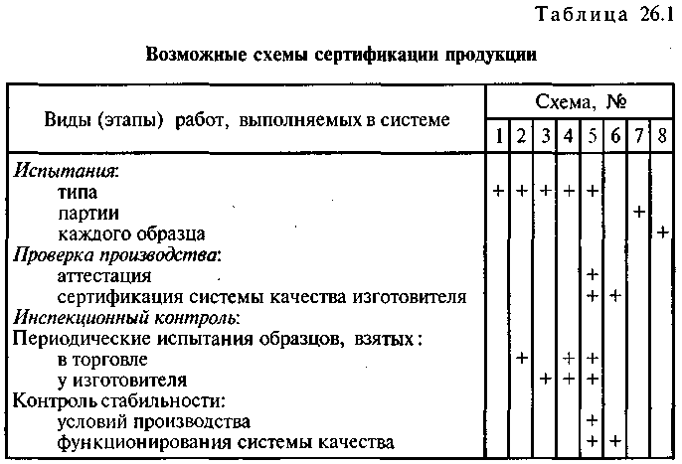

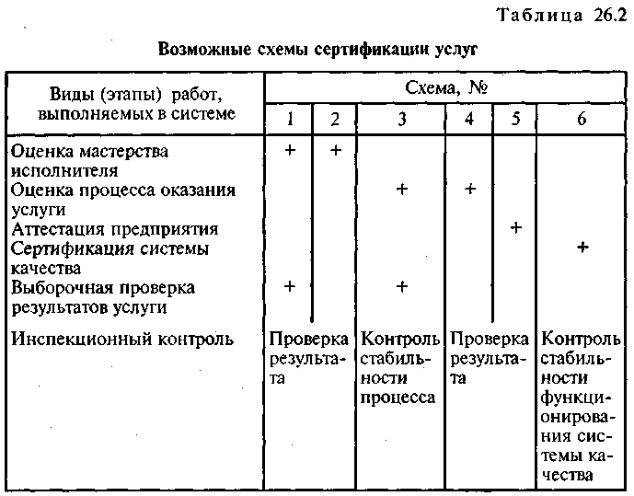

Например, сертификация систем качества изготовителя (в отдельных случаях и аттестация производства) выполняется организациями, аккредитованными в Системе на право проведения этой деятельности. Орган по сертификации при принятии решения о сертификации сообщает заявителю помимо лаборатории, где будут проведены испытания, также и организацию, которая будет проводить сертификацию системы качества или аттестацию производства (если это предусмотрено схемой сертификации).
Орган по сертификации после получения протоколов испытаний, аттестата производства или сертификата системы качества оформляет сертификат соответствия, регистрирует его в Государственном реестре и выдает его заявителю. Типовые бланки сертификатов устанавливаются Госстандартом и различаются в зависимости от схемы и объекта сертификации, например:
сертификат соответствия на безопасность продукции (серия);
сертификат соответствия на безопасность продукции (партия);
сертификат соответствия на безопасность услуги;
сертификат соответствия на систему качества;
одобрение типа транспортного средства.
Срок действия сертификата устанавливается органом по сертификации с учетом срока действия нормативных документов на продукцию, но не более чем на три года.
Инспекционный контроль за сертифицированной продукцией. Необходимость инспекционного контроля обусловлена тем, что в период действия сертификата изготовителем (исполнителем) продукции (услуг) могут быть допущены нарушения, связанные с несоблюдением требований технологии, методов контроля и испытаний, системы обеспечения качества, внесены изменения в конструкцию изделия или технологию, комплектность и т. п. Кроме того, в период действия сертификата могут быть отменены, переработаны или дополнены нормативные документы, либо методы испытаний.
Инспекционный контроль за сертифицированной продукцией — контрольная оценка соответствия, осуществляемая с целью установления, что продукция продолжает соответствовать правилам системы.
В проведении инспекционного контроля, который может быть плановым и внеплановым, возможно участие обществ потребителей, территориальных органов Госстандарта, Госавтоинспекции, торговой инспекции и других надзорных органов с использованием информации, полученной от этих органов.
По результатам инспекционного контроля органом по сертификации могут быть приняты решения о продолжении, приостановлении действия сертификата соответствия или его отмене.

Контрольные вопросы:
- Понятие о качестве ремонта автомобилей.
- Факторы, влияющие на качество ремонта.
- Показатели качества ремонта автомобилей.
- Системы обеспечения высокого качества продукции.
- Общая схема управления качеством ремонта автомобиля.
- Сертификация работ и услуг по ремонту автомобилей.

Список литературы

1.В.И.Карагодин Н.Н. Митрохин Ремонт автомобилей и двигателей
2 Виноградов Технологические процессы ремонта автомобилей
Примечание:
Решения сдать в электронном формате до «25» марта 2020г.
на электронную почту temov98@list.ru
Курсовые работы для проверки представить в формате PDF до 26 марта 2020.

